

Ⅱテモテ1:1～5
神のみこころにより、キリスト・イエスにあるいのちの約束によって、キリスト・イエスの使徒となったパウロから、愛する子テモテへ。父なる神および私たちの主キリスト・イエスから、恵みとあわれみと平安がありますように。（1～2）

１. 救いの感激がありますⅡテモテ1:1～5
(1) 救いに感謝します
(2) 涙を流すことは喜びに満たされるためです
(3) 神様に献身します
2. 福音の涙を知りましょう
(1) 毎日、福音の涙を知りましょう
(2) 人ごとに、福音の涙を知りましょう
(3) 事件ごとに、福音の涙を知りましょう
3. 教会のための涙を知りましょう
(1) 教会を苦しめる葛藤を知りましょう
(2) 教会がゆれることを知りましょう
(3) まちがった福音を伝えることを知りましょう
4. 伝道の涙を知りましょう
(1) 現場で苦しんでいる人を見つけましょう
(2) 神様を信じない多くの未信者の文化を見つけましょう
(3) 日がすぎるにつれ、時代が不安になっていくことを見つけましょう



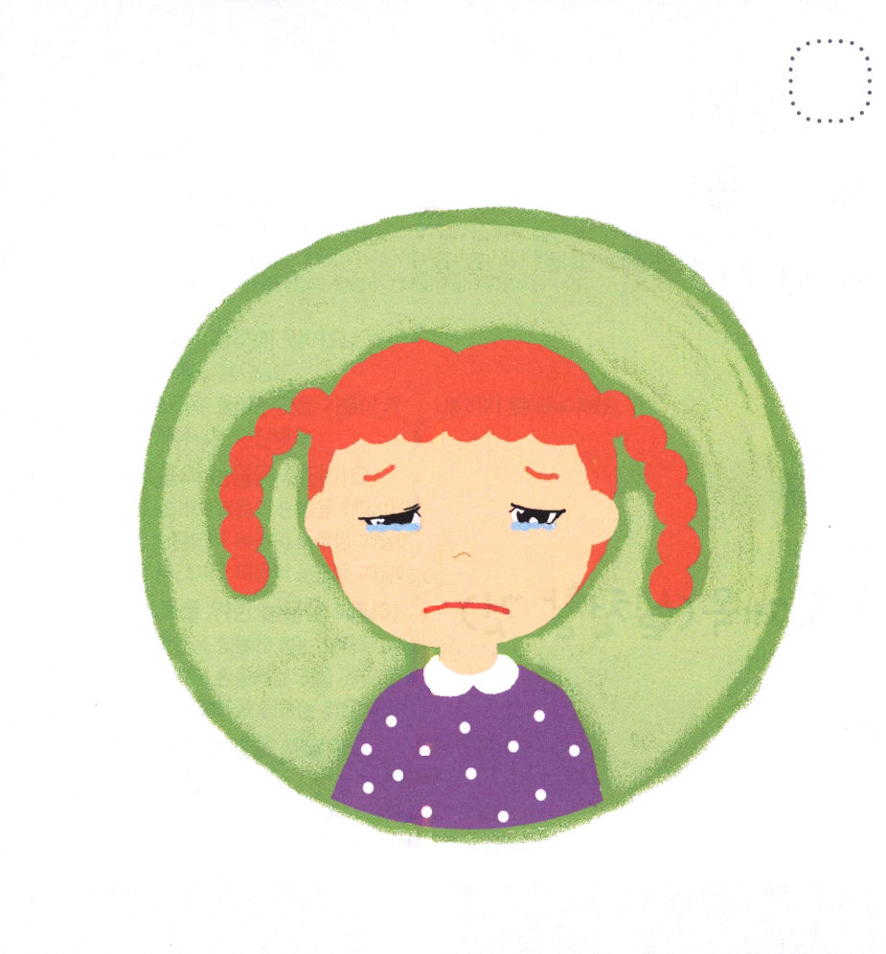
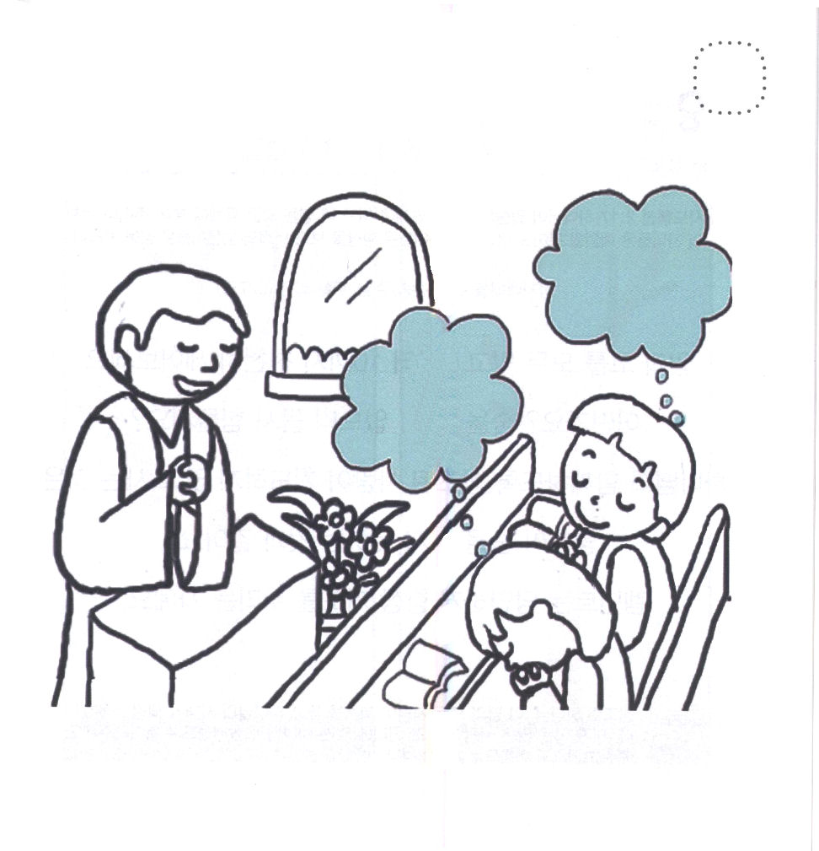
★ともだちが ないています。なぜ ないて いるのでしょうか。

★レムナントが いのっている すがたに いろを ぬりましょう。
ふきだしの なかに いのりの ないようを かきましょう



Ⅱテモテ2:1～7
そこで、わが子よ。キリスト・イエスにある恵みによって強くなりなさい。多くの証人の前で私から聞いたことを、他の人にも教える力のある忠実な人たちにゆだねなさい。 (1～2)

１. 祈りで疎通します Ⅱテモテ2:1～2
(1) 神様の中で、すべて同じ神様の息子、娘です
(2) キリストにある恵みによって強くなります
(3) 忠実な人が他の人に福音を教えます

2. 答えによって疎通します Ⅱテモテ2:3～6
(1) 兵士は上の人に忠実にして喜ばれます
(2) 競技する者は勝利者の冠を受けます
(3) 労苦する農夫がまず収穫の分け前を受けます

3. 未来と疎通します Ⅱテモテ2:7
(1) 私に起きるすべてのこと（過去、今日、未来）を悟ります
(2) 理解する力をくださるので、出て行く道を悟ります

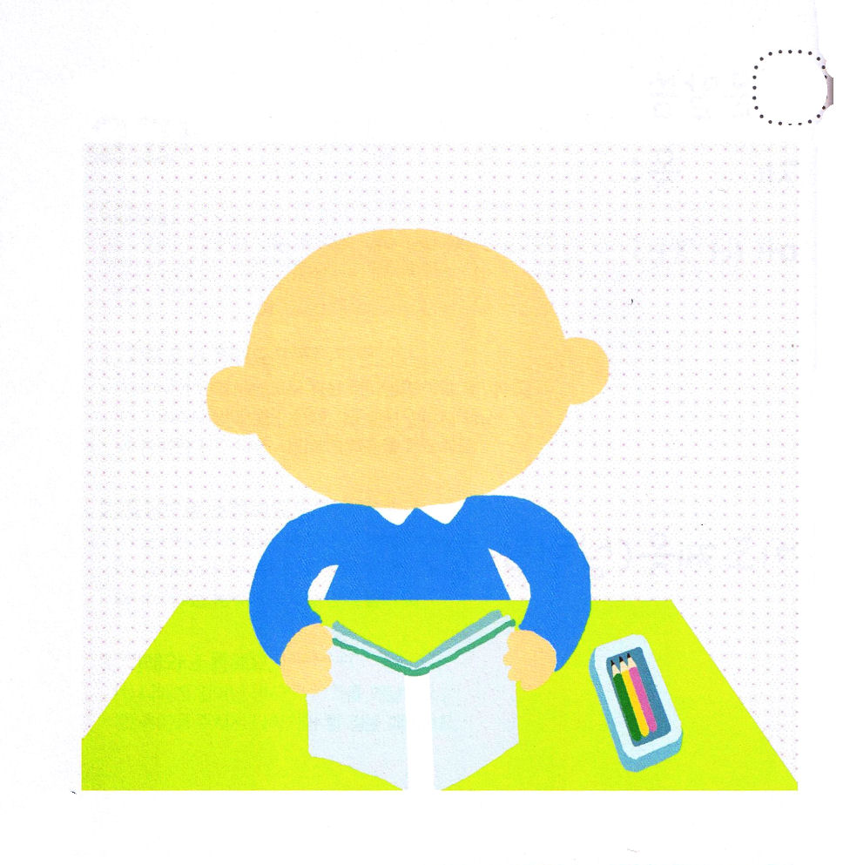
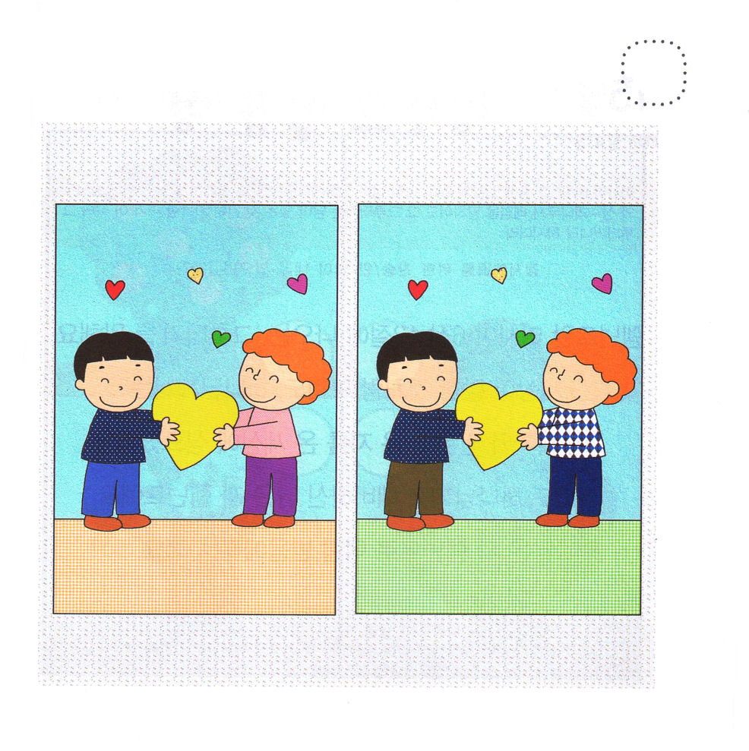
★＜こどもの いのりの てちょう＞を もくそうする わたしの
すがたを かいてみましょう。

★ふたつの えを みて ちがう ぶぶんを さがして
まるを つけましょう。



Ⅱテモテ3:14～17
また、幼いころから聖書に親しんで来たことを知っているからです。聖書はあなたに知恵を与えてキリスト・イエスに対する信仰による救いを受けさせることができるのです。聖書はすべて、神の霊感によるもので、教えと戒めと矯正と義の訓練とのために有益です。 (15～16)

１. 困難な時が来ます Ⅱテモテ3:1～13
(1) 終わりの時のしるしがあります
(2) 神様より自分を愛(肉を愛)します
(3) 異端と失格者が増えます

2. かならずすべきことがあります Ⅱテモテ3:14～15
(1) 幼いころからしなければならないことがあります
(2) 学んで確信したところにとどまるべきです
(3) その中にとどまれば祝福があります

3. みことばの力を体験します Ⅱテモテ3:15～17
(1) 教えと戒めと矯正と義の訓練のために有益です
(2) 神様の霊感によるものです
(3) 十分に整えられた者とするみことばです

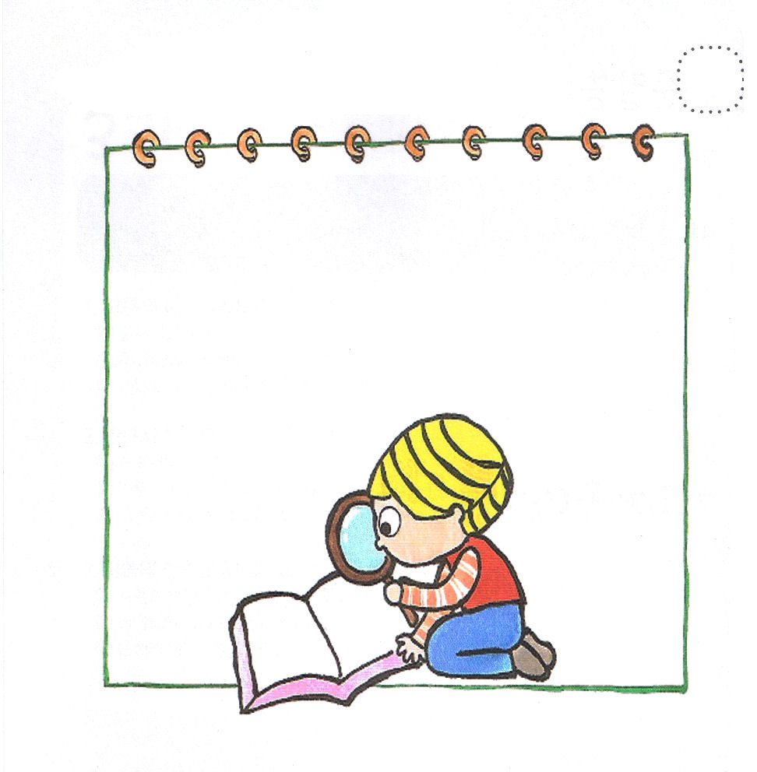

★４がつに わたしに くださった かみさまの みことばを
かいてみよう

★テモテへのてがみだいに３しょう１６せつを あんしょうしよう。
あいている ところに あう ことばを かこう

せいしょは すべて、
（ ）の れいかんに
よるもので、
おしえと いましめと
（ ）と
ぎの くんれんとの ために
ゆうえきです。

テモテへのてがみ だいに ３しょう16せつ

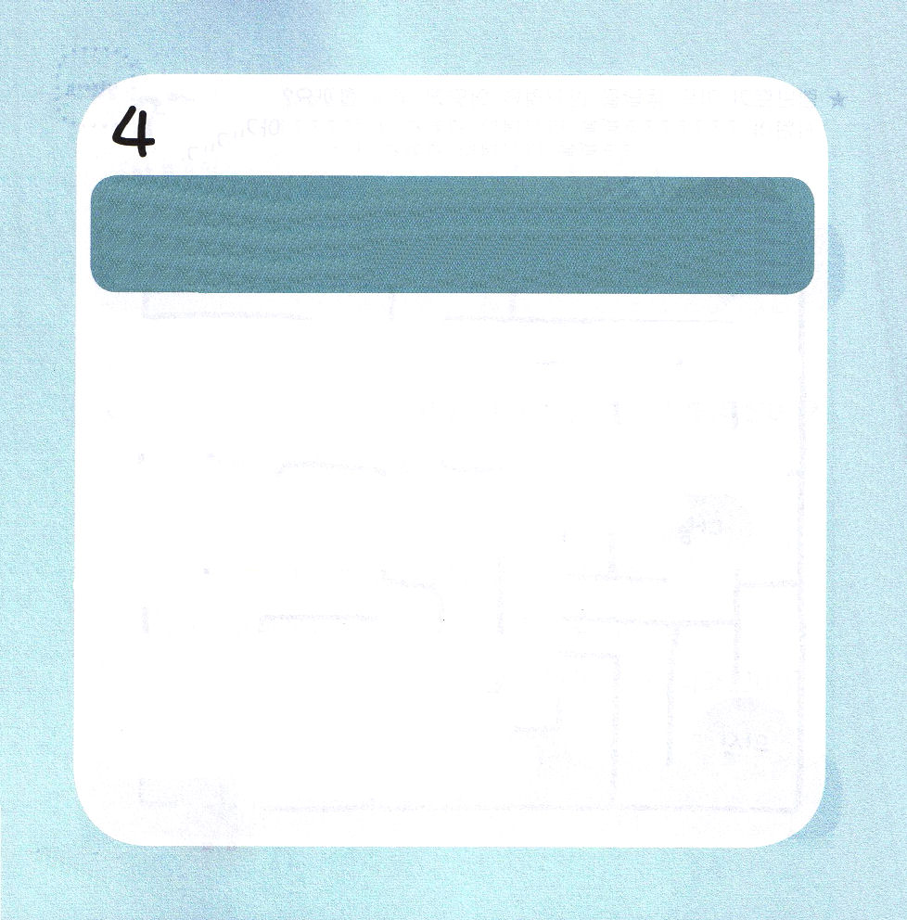

Ⅱテモテ4:1～5
神の御前で、また、生きている人と死んだ人とをさばかれるキリスト・イエスの御前で、その現われとその御国を思って、私はおごそかに命じます。みことばを宣べ伝えなさい。時が良くても悪くてもしっかりやりなさい。寛容を尽くし、絶えず教えながら、責め、戒め、また勧めなさい。(1～2)

1. 伝道者の使命が疎通します Ⅱテモテ4:1
(1) 神様の前で疎通します
(2) イエス・キリストの前で疎通します
(3) 神の国を思って疎通します

2. まことの伝道運動はみことばの疎通からはじまります Ⅱテモテ4:2
(1) 時が良くても悪くてもみことばを伝えましょう
(2) 責めることと勇気を持ちましょう
(3) 寛容をつくしてみことばを教えましょう

3.伝道者の使命を持ちましょう Ⅱテモテ4:3～5
(1) 健全な教えに耳を貸そうとしない時代です(暗やみ)
(2) 自分につごうの良いことだけを言ってもらう時代です(私欲)
(3) 伝道者の働きをする使命を任されました(光)

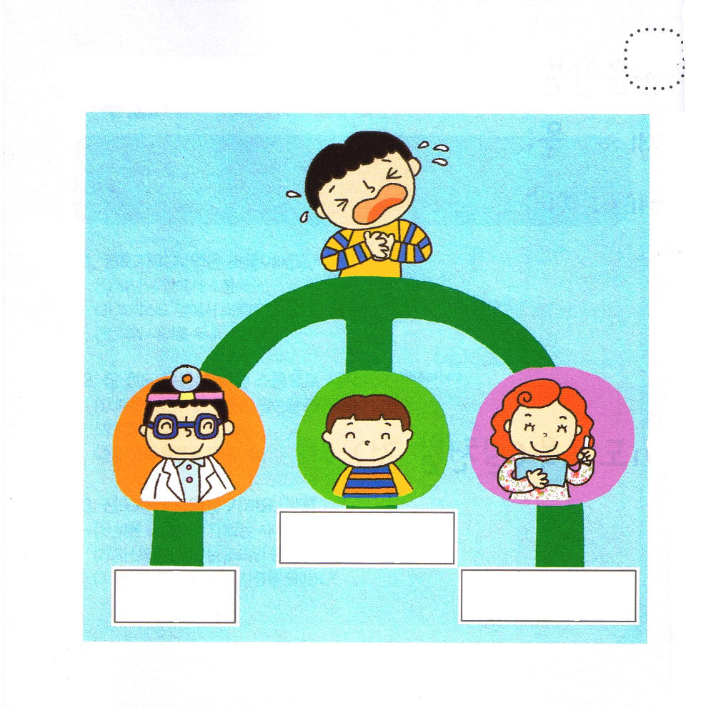

★こころが くるしい ともだちが います。だれが たすける
ことが できるかな。したの じを なぞって かいて ただしい
みちに いろを ぬりましょう。

★わたしが いのっている でんどう たいしょうしゃの
なまえを かきましょう。

